DESAIN PENYUSUNANLAPORAN KEUANGAN
PADA TOKO ROTI RR BAKERY PAAL 4 BERDASARKAN
SAK ENTITAS MIKRO, KECIL DAN MENENGAH (EMKM)

SKRIPSI
Diajukan Sebagai Salah Satu Syarat
Dalam Menyelesaikan Pendidikan Sarjana Sains Terapan
Pada Program Studi Sarjana Terapan Akuntansi Keuangan

Oleh:
Nurlela R. Akasir

NIM 14 042 052



KEMENTERIAN RISET TEKNOLOGI DAN PENDIDIKAN TINGGI
POLITEKNIK NEGERI MANADO JURUSAN AKUNTANSI
PROGRAM STUDI SARJANA TERAPAN AKUNTANSI KEUANGAN
TAHUN 2018

sAFTAR ISI
Halaman
HALAMAN JUDUL i
HALAMAN PERSETUJUAN ii
HALAMAN PENGESAHAN iii
PERNYATAAN ORISINALITAS iv
ABSTRAK v
ABSTRACT vi
RIWAYAT HIDUP vii
KATA PENGANTAR viii
DAFTAR ISI ix
DAFTAR GAMBAR x
DAFTAR TABEL xi
DAFTAR LAMPIRAN xii
BAB I PENDAHULUAN 1
  - Latar Belakang Masalah 1
  - Rumusan Masalah 4
  - Tujuan Penelitian 4
  - Manfaat Penelitian 4
BAB II TINJAUAN PUSTAKA 5
  - Laporan Keuangan 5
- Pengertian Laporan Keuangan 5
- Tujuan dan Kegunaan Laporan Keuangan 6
- Jenis – jenis Laporan Keuangan 7
- Pihak—pihak Yang Berkepentingan 8
  - Usaha Mikro Kecil dan Menengah (UMKM) 10
- Pengertian UMKM 11
- Peran UMKM 13
- Karakteristik UMKM 13
- Perkembangan UMKM 15
- Kondisi UMKM di Indonesia 16
- Konsep Pengembangan UMKM 18
  - Akuntansi 23
- Pengertian Akuntansi dan Fungsi Akuntansi 23
- Siklus Akuntansi 24
  - Akuntansi Perusahaan Manufaktur 29
- Klasifikasi Biaya 30
- Biaya Produksi 30
- Siklus Kegiatan 31
  - SAK EMKM 32
1. Ruang Lingkup SAK EMKM 32
2. Konsep dan Prinsip Pervasif 32
3. Laporan Keuangan Berdasarkan SAK EMKM 38
BAB III METODE PENELITIAN 44
  - Jenis Penelitian 44
  - Tempat dan Waktu Penelitian 44
  - Sumber Data 44
  - Teknik Pengumpulan Data 45
  - Teknik Analisis Data 46
BAB IV HASIL PENELITIAN DAN PEMBAHASAN 47
4.1 Hasil Penelitian 47
1. Sejarah Toko Roti RR Bakery Paal 4 47
2. Struktur Organisasi Toko Roti RR Bakery Paal 4 47
3. Job Description Toko Roti RR Bakery Paal 4 48
4.2 Deskripsi Data Akuntansi Toko Roti RR Bakery Paal 4 49
4.3 Desain Penyusunan Laporan Keuangan Pada Toko Roti RR
Bakery Paal 4 Berdasarkan SAK EMKM 42
1. Pengertian Desain Akuntansi 50
2. Siklus Akuntansi Toko Roti RR Bakery Paal 4 51
3. Desain Chart Of Accounts 51
4.4 Implementasi Desain Penyusunan Laporan Keuangan Toko Roti RR Bakery Paal 4 Berdasarkan SAK EMKM 61
1. Neraca Awal 61
2. Perhitungan Harga Pokok Produksi 63
3. Transaksi Bulan Juni Toko Roti RR Bakery Paal 4 65

BAB V KESIMPULAN DAN REKOMENDASI 87
  - Kesimpulan 87
  - Rekomendasi 87

DAFTAR PUSTAKA 89

BAB I
PENDAHULUAN
  - Latar Belakang Masalah
Usaha Mikro Kecil dan Menengah atau yang biasa di sebut UMKM dianggap telah memberikan kontribusi yang cukup besar terhadap perekonomian terutama di Negara-negara berkembang. Selain sebagai salah satu alternative lapangan kerja, UMKM juga berperan dalam mendorong laju pertumbuhan ekonomi pasca krisis moneter tahun 1998 disaat perusahaan-perusahaan besar mengalami kesulitan dalam mengembangkan usahanya. Sebagian besar masyarakat beranggapan bahwa UMKM sangat berperan dalam mengurangi tingkat pengangguran yang ada di Indonesia. Selain itu, UMKM telah berkontribusi besar pada pendapatan daerah maupun pendapatan Negara Indonesia.
UMKM (Usaha Mikro, Kecil, dan Menengah) merupakan kegiatan ekonomi paling banyak dilakukan oleh masyarakat Indonesia. Dimana UMKM sangat berperan penting dalam menciptakan lapangan pekerjaan, sekaligus membantu pemerintah dalam mengurangi angka pengangguran yang ada. Kegiatan UMKM pastinya tidak terlepas dari aktivitas akuntansi yang sangat berguna untuk menunjukkan perkembangan atau kondisi keuangan pada UMKM sehingga kelangsungan hidup UMKM tersebut dapat terekam dan menjadi bahan untuk mengevaluasi kegiatan UMKM.
Permasalahan yang paling mendasar pada UMKM adalah pencatatan dan penyusunan laporan keuangan yang belum memadai dan sangat sederhana, dikarenakan UMKM banyak kendala dalam pembuatannya, berbagai faktor salah satunya kurangnya keterampilan yang dimiliki mengenai pencatatan akuntansi, karena UMKM kebanyakan hanya mencatat jumlah barang diterima dan dikeluarkan, jumlah barang dibeli dan dijual, dan jumlah piutang dan hutang tanpa menggunakan standar akuntansi keuangan yang ada, sehingga masih belum mencerminkan informasi keuangan yang sebenarnya di dalam UMKM tersebut.
Dengan menyadari situasi ini, maka pada tahun 2016 DSAK IAI mengesahkan SAK Entitas Mikro, Kecil, dan Menengah (EMKM) sebagai upaya mendukung kemajuan perekonomian di Indonesia. SAK EMKM diharapkan dapat membantu memudahkan pelaku UMKM dalam mengaplikasikan akuntansi pada usaha mereka sehingga dapat dengan mudah menyusun laporan keuangan sesuai dengan standar. Dalam penyusunan laporan keuangan berdasarkan pada standar akuntansi keuangan merupakan suatu bentuk peningkatan kualitas laporan keuangan, yang akan memberikan dampak dalam peningkatan kredibilitas laporan keuangan yang dimaksud.
Menurut IAI dalam SAK EMKM (2016:1) Entitas Mikro, Kecil dan Menengah (EMKM) merupakan entitas tanpa akuntabilitas publik yang signifikan, yang memenuhi definisi serta kriteria usaha mikro, kecil dan menengah sebagaimana diatur dalam peraturan perundang-undangan yang berlaku di Indonesia. Dalam SAK EMKM, laporan keuangan entitas disusun dengan menggunakan asumsi dasar akrual dan kelangsungan usaha, sebagaimana digunakan entitas selain entitas mikro, kecil dan menengah, serta menggunakan konsep entitas bisnis.
Semua pihak sangat mengerti akan pentingnya laporan keuangan dalam usaha, tetapi kebanyakan UMKM di Indonesia belum mempraktikkan akuntansi secara benar untuk pencatatan laporan keuangannya, masih banyak dari mereka yang menghadapi kendala di dalam penyusunan laporan keuangan. Sehingga perlu adanya penerapan SAK EMKM bagi usaha kecil menengah dalam membuat laporan keuangan karena lebih mudah dipahami.
Toko Roti RR Bakery Paal 4 Manado merupakan usaha kecil yang bergerak di bidang makanan, khususnya roti. Toko Roti RR Bakery Paal 4 memproduksi roti untuk penjualan setiap hari maupun memenuhi pesanan konsumen. Toko Roti RR Bakery Paal 4 belum menggunakan Standar Akuntansi Keuangan pada laporan keuangannya, dimana Toko Roti RR Bakery Paal 4 hanya mencatat kas masuk dan kas keluar yang masih manual dan sangat sederhana sehingga belum menerapkan penyusunan laporan keuangan sesuai dengan Standar Akuntansi Keuangan Entitas Mikro, Kecil dan Menengah (EMKM). Berikut ini merupakan Laporan Keuangan Toko Roti RR Bakery Paal 4 :
Gambar 1.1 Catatan Keuangan Toko Roti RR Bakery Paal 4
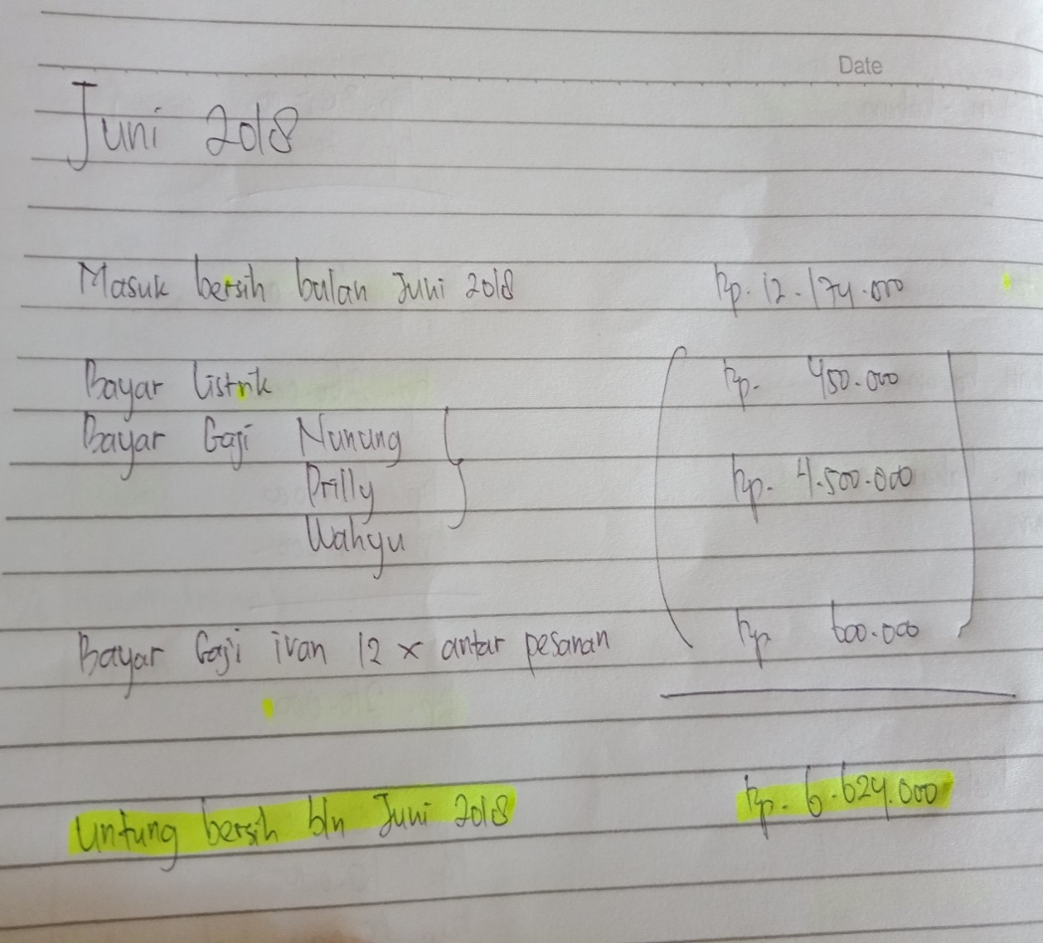
Sumber : Toko Roti RR Bakery Paal 4
Hal ini belum sesuai dengan standar SAK EMKM yang berlaku. Menurut IAI dalam SAK EMKM (2016:9) Laporan keuangan entitas meliputi :
- Laporan posisi keuangan pada akhir periode.
- Laporan laba rugi selama periode.
- Catatan atas laporan keuangan, yang berisi tambahan dan rincian akun-akun tertentu yang relevan.
Berdasarkan beberapa kajian masalah diatas, maka penulis tertarik untuk mengadakan penelitian dengan judul "Analisis Laporan Keuangan Pada Toko Roti RR Bakery Paal 4 Manado Berdasarkan SAK Entitas Mikro, Kecil dan Menengah (EMKM)".

  - Rumusan Masalah
Berdasarkan latar belakang masalah diatas, maka rumusan masalah dalam penelitian ini adalah :
Bagaimana desain penyusunan Laporan Keuangan pada Toko Roti RR Bakery Paal 4 Manado sesuai SAK Entitas Mikro, Kecil dan Menengah (EMKM) ?

  - Tujuan Penelitian
Untuk mendesain Laporan Keuangan pada Toko Roti RR Bakery Paal 4 Manado sesuai SAK Entitas Mikro, Kecil dan Menengah (EMKM).

  - Manfaat Penelitian
- Bagi Toko Roti RR Bakery Paal 4
Menjadi bahan masukan bagi Toko Roti RR Bakery Paal 4 untuk pembuatan laporan keuangan agar dapat mengevaluasi hasil pencapaian usahanya.
- Bagi Politeknik Negeri Manado
Dapat digunakan sebagai informasi dan pembelajaran bagi Politeknik Negeri Manado khususnya Jurusan Akuntansi sebagai pengembangan pengetahuan tentang Laporan Keuangan Berdasarkan SAK EMKM.
- Bagi Penulis
Dapat dijadikan referensi untuk pengembangan ilmu pengetahuan mengenai Laporan Keuangan Berdasarkan SAK EMKM.

